Духовно-нравственное воспитание
младших подростков на уроках физической культуры
в условиях перехода на ФГОС второго поколения

О.С. Дунникова
Учитель физической культуры муниципального общеобразовательного учреждения гимназия № 9 городского округа «Город Комсомольск-на-Амуре», Россия

Формирование личности, готовой к активной творческой самореализации в пространстве общечеловеческой культуры, — главная цель развития отечественной системы школьного образования. Как следствие, каждая образовательная область Базисного учебного плана ориентируется на достижение этой главной цели.
В условиях перехода на ФГОС цель школьного образования по физической культуре — формирование разносторонне физически развитой личности, способной активно использовать ценности физической культуры для укрепления и длительного сохранения собственного здоровья, оптимизации трудовой деятельности и организации активного отдыха. В основной школе данная цель конкретизируется: учебный процесс направлен на формирование устойчивых мотивов и потребностей школьников в бережном отношении к своему здоровью, целостном развитии физических и психических качеств, творческом использовании средств физической культуры в организации здорового образа жизни [3].
Образовательный процесс в области физической культуры в основной школе строится так, чтобы были решены следующие задачи:
- укрепление здоровья, развитие основных физических качеств и повышение функциональных возможностей организма;
- формирование культуры движений, обогащение двигательного опыта физическими упражнениями с общеразвивающей и корригирующей направленностью, техническими действиями и приемами базовых видов спорта;
- освоение знаний о физической культуре и спорте, их истории и современном развитии, роли в формировании здорового образа жизни;
- обучение навыкам и умениям в физкультурно-оздоровительной и спортивно-оздоровительной деятельности, самостоятельной организации занятий физическими упражнениями;
- воспитание положительных качеств личности, норм коллективного взаимодействия и сотрудничества в учебной и соревновательной деятельности.
Основные формы организации образовательного процесса в основной школе — уроки физической культуры, физкультурно-оздоровительные мероприятия в режиме учебного дня, спортивные соревнования и праздники, занятия в спортивных секциях и кружках, самостоятельные занятия физическими упражнениями (домашние занятия). Уроки физической культуры — это основная форма организации учебной деятельности учащихся в процессе освоения ими содержания предмета. В основной школе уроки физической культуры подразделяются на три типа: уроки с образовательно-познавательной направленностью, уроки с образовательно-обучающей направленностью и уроки с образовательно-тренировочной направленностью. При этом уроки по своим задачам и направленности учебного материала могут планироваться как комплексные (с решением нескольких педагогических задач) и как целевые (с преимущественным решением одной педагогической задачи).
Результаты освоения программного материала по предмету «Физическая культура» в основной школе оцениваются по трем базовым уровням, исходя из принципа «общее — частное — конкретное», и представлены соответственно метапредметными, предметными и личностными результатами, которые проявляются в различных областях культуры. Особое место среди которых, занимает нравственная область культуры. Данная область ставит перед учителем и учащимися решение ряда задач:
- бережное отношение к собственному здоровью и здоровью окружающих, проявление доброжелательности и отзывчивости к людям, имеющим ограниченные возможности и нарушения в состоянии здоровья;
- уважительное отношение к окружающим, проявление культуры взаимодействия, терпимости и толерантности в достижении общих целей при совместной деятельности;
- ответственное отношение к порученному делу, проявление осознанной дисциплинированности и готовности отстаивать собственные позиции, отвечать за результаты собственной деятельности;
- способность управлять своими эмоциями, проявлять культуру общения и взаимодействия в процессе занятий физической культурой, игровой и соревновательной деятельности;
- способность активно включаться в совместные физкультурно-оздоровительные и спортивные мероприятия, принимать участие в их организации и проведении;
- владение умением предупреждать конфликтные ситуации во время совместных занятий физической культурой и спортом, разрешать спорные проблемы на основе уважительного и доброжелательного отношения к окружающим;
- способность проявлять инициативу и творчество при организации совместных занятий физической культурой, доброжелательное и уважительное отношение к занимающимся, независимо от особенностей их здоровья, физической и технической подготовленности;
- умение оказывать помощь занимающимся при освоении новых двигательных действий, корректно объяснять и объективно оценивать технику их выполнения;
- способность проявлять дисциплинированность и уважительное отношение к сопернику в условиях игровой и соревновательной деятельности, соблюдать правила игры и соревнований.
Психологи установили, что в младшем подростков возрасте проблема ценностных ориентаций приобретает особую актуальность. У подростка впервые пробуждается интерес к своему внутреннему миру, который проявляется в самоуглублении и размышлении над собственными переживаниями, мыслями, кризисе прежнего, детского отношения к самому себе и к миру, негативизме, неопределенности, крушении авторитетов. В подростковый период осуществляется переход от сознания к самосознанию, «выкристаллизовывается» личность. Поэтому возникает задача такой целостной организации образовательного пространства, которая создавала бы условия для наполнения внутреннего мира подростка ценностным содержанием. Особая роль в ее решении принадлежит духовно-нравственному воспитанию, направленному на формирование эмоционально-мотивационной сферы личности [4].
Урок физической культуры – место разнообразных коллективных действий и переживаний, накопления опыта нравственных взаимоотношений. На уроках учащиеся приучаются к самостоятельной работе, для успешного осуществления которой необходимо соотносить свои усилия с усилиями других, научиться слушать и понимать своих товарищей, сопоставлять свои знания со знаниями остальных, отстаивать мнение, помогать и принимать помощь. На уроках школьники могут переживать вместе острое чувство радости от самого процесса получения новых знаний и освоения новых двигательных действий, огорчения от неудач, ошибок. Традиционные подходы к нравственному образованию школьников в основном и выстраивались на передаче готового нравственного опыта. В настоящее время перед учителями физической культуры стоит проблема обогащения нравственного опыта учащихся путем внедрения более продуктивных педагогических технологий (системно-деятельный подход, личностно-ориентированный), способствующих актуализации собственной деятельности учащихся по решению поведенческих, этических и эстетических проблем в духовно-нравственной практике. Чтобы увидеть ребенка в процессе образования, его надо открыть, повернуть к себе, включить в деятельность [1].
Учитывая эти особенности в своей работе, я руководствуюсь педагогическими идеями гуманизма, сотрудничества, общей заботы [5].
На уроках использую такие формы и виды деятельности, как проблемные диспуты и беседы, урок-собеседование, урок-консультация, урок-встреча, урок-экскурсия, урок-игра, урок-соревнование и др... Все эти уроки объединяют общие признаки:
- Тесное взаимодействие учителя и ученика.
- Высокая степень организации мыслительной деятельности.
- Сочетание коллективных форм работы с индивидуальными.
- Повышение степени эмоционального воздействия на учащихся.
- Формирование духовно-нравственных качеств личности школьников.
- Максимальная познавательная самостоятельность.
- Стимулирование индивидуального обучения, что способствует реализации дифференцированного подхода.
- Повышение эффективности процесса обучения.
Что в конечном итоге повышает не только качество знаний учащихся по предмету, но и устанавливает психолого-педагогический контакт между учителем и учениками [2]. Помимо этого, с целью формирования духовно-нравственного воспитания младших подростков мною разработана серия уроков физической культуры, которая знакомит школьников с людьми, имеющими ограниченные возможности и нарушения в состоянии здоровья. Данные уроки, позволяют формировать у учащихся бережное отношение к собственному здоровью и здоровью окружающих, проявление доброжелательности и отзывчивости к людям, имеющим ограниченные возможности и нарушения в состоянии здоровья.
Таким образом, уроки физической культуры способствуют духовно-нравственному воспитанию младших подростков, что решает первостепенную задачу современного отечественного образования в условиях перехода на ФГОС второго поколения.
В заключении предлагаю вашему вниманию разработку урока по физической культуре для учащихся 5-х классов по теме: «Паралимпийские игры» (приложение 1, 2).
приложение 1
«Паралимпийские игры»
урок физической культуры
для учащихся 5-х классов

Ход урока.
1. Вводно-подготовительная часть.
Организационный момент. Построение класса. Приветствие.
- Класс, в одну шеренгу становись! Равняйсь, смирно! По порядку номеров рассчитайсь! (учащиеся рассчитываются по порядку). Здравствуйте ребята! (учащиеся приветствуют учителя). Прежде чем Вас ознакомить с темой урока, я предлагаю посмотреть на экран [СЛАЙД 2].
Занятия физической культурой доступны каждому везде и всегда. В нашей стране существуют различные кружки и спортивные секции, которых занимаются сотни тысяч ребят разных возрастов [СЛАЙД 3].
К сожалению, кроме здоровых детей, которые с удовольствием бегают, катаются на велосипеде, лыжах или коньках, играют в различные спортивные игры, есть дети с ограниченными возможностями, которым всё делать очень тяжело. Но они не падают духом и с помощью физической культуры и спорта героически побеждают свой недуг. Занятия физической культурой и спортом помогают этим детям преодолевать трудности и испытывать чувство радости, удовлетворения и уверенности в себе [СЛАЙД 4].
Люди с сильным характером всегда пользуются большим уважением. В традициях нашего народа почитание героев, добрых и смелых, мужественных и справедливых. По праву такими героями для многих становятся чемпионы в разных видах спорта [СЛАЙД 5].
Примером могут служить российские спортсмены – участники Паралимпийских игр для людей с ограниченными возможностями, которые завоевали в 21 веке для нашей страны 81 золотую медаль.
- Ребята, вы, наверное, уже догадались и можете сформулировать тему сегодняшнего урока физкультуры? (ученики отвечают и формулируют тему урока). – Да, действительно, тема нашего урока - «Паралимпийские игры» [СЛАЙД 6].
Сегодня на уроке мы узнаем, кто является основателем Паралимпийских игр, какие виды спорта включены в программу летних и зимних Паралимпийских игр, разучим комплекс ОРУ олимпийцев и паралимпийцев, с помощью подвижных и спортивных игр будем развивать выносливость, скорость, ловкость…
  - Разминка.
- Ребята, с чего начинается любая тренировка, спортивное занятие? - Да, с разминки. Вот и мы наш урок начнём с разминки, выполним упражнения в ходьбе и беге, а также разучим комплекс ОРУ олимпийцев и паралимпийцев.
- Класс, направо, раз-два, по залу шагом марш.
Ходьба:
- на носках, руки на пояс;
- на пятках, руки в стороны;
- задание на внимание: учитель выполняет свистки, учащиеся воспроизводят тот же звуковой сигнал, хлопая в ладоши.
Бег:
- с поворотами на 360⁰(по сигналу);
- приставным шагом правым и левым боком;
- спиной вперёд (по сигналу);
- змейкой;
- с приседаниями (по сигналу);
- в обратном направлении движения (по сигналу).
Ходьба:
- задание на восстановление дыхания;
- перестроение из одной колонны в колонну по два в движении.
Комплекс ОРУ с «гантелями-бутылочками» под музыкальное сопровождение «Весёлая зарядка». После выполнения ОРУ учащиеся убирают инвентарь и подходят к экрану.
2. Основная часть.
Основателем Паралимпийских игр является Английский невролог Людвиг Гуттман [СЛАЙД 7]. Он ввёл спорт в процесс реабилитации больных с повреждениями спинного мозга. В 1948 году, в дни, когда проходила Лондонская Олимпиада, Гуттман организовал спортивное соревнование между госпиталями. В последующее десятилетие масштабы соревнования увеличились.
В 1960 году состоялась Олимпиада в Риме, и Гуттман привёз на соревнования в олимпийскую столицу 400 спортсменов - колясочников. Так родились Параллельные Олимпийские Игры "Паралимпиада" [СЛАЙД 8]. Тогда первую в истории Великобритании золотую медаль завоевала Маргарет Моэн в стрельбе из лука.
Программа Паралимпийских игр включает в себя следующие виды спорта… (учитель рассказывает о программе летних и зимних Паралимпийских игр) [СЛАЙД 9].
Одним из популярнейших видов спорта среди паралимпийцев является лёгкая атлетика, программа соревнований по данному виду спорта очень насыщенная и включает в себя следующие дисциплины, которые представлены на экране [СЛАЙД 10]. После просмотра слайда учитель предлагает учащимся поиграть в подвижную игру «Салки с прыжками». Из числа играющих, выбирается водящий - «салка». Условно устанавливаются границы площади игры. Все разбегаются в пределах этой площади игры. По сигналу учителя водящий начинает осаливать учащихся, кого догонит, тот выходит из игры. Игра продолжается 20-30 секунд. По итогам игры выбирается самый ловкий водящий, который осалил наибольшее количество игроков.
Правила игры:
Играющие, передвигаются по площадке заданным способом:
- прыгая на правой ноге;
- прыгая на левой ноге;
- прыгая на двух ногах и т.д.
Первая секция по дзюдо для слабослышащих и глухих людей появились в нашей стране в конце 70-х начале 80-х годов прошлого столетия [СЛАЙД 11]. В 2002 году был организован первый Чемпионат России по дзюдо между инвалидами. С 2004 года дзюдоисты с проблемами слуха начали участвовать в международных состязаниях. Сейчас дзюдо в России занимаются около двух сотен инвалидов, которые принимают участие в соревнованиях различного уровня.
- Ребята, я Вам предлагаю посоревноваться в парных единоборствах:
- стоя спиной друг к другу;
- тоже, сидя;
- лёжа, армреслинг.
«Паралимпийский волейбол» [СЛАЙД 12]. Эту игру придумали голландцы, давшие миру и один из самых скоростных видов спорта — бег на коньках. В Нидерландах сидячий волейбол известен с 1956 года. К нему обращаются преимущественно те, кто по разным причинам не в состоянии играть, так сказать, в полный рост: люди с врожденными физическими отклонениями, травмированные спортсмены, те, кто пострадал в авариях.
- Ребята, я Вам предлагаю поиграть в игру «Сидячий волейбол». Класс делится на две команды. Игроки располагаются сидя на волейбольной площадке, разделённой волейбольной сеткой. У каждой команды по два-три волейбольных мяча. По свистку игроки начинают перекидывать мяч через сетку на противоположную площадку. Игра продолжается 20-30 секунд. Побеждает та команда, на площадке которой наименьшее количество мячей.
3. Заключительная часть.
Подвижная игра низкой интенсивности «Самолет пожеланий».
В феврале - марте 2014 года в г. Сочи пройдут 22 зимние олимпийские и паралимпийские игры [СЛАЙД 13]. Для того чтобы поддержать наших олимпийцев и паралимпийцев давайте сконструируем самолётики с пожеланиями для наших спортсменов. Учащиеся на листах формата А4 на которых изображены талисманы игр Сочи-2014 пишут пожелания нашим олимпийцам и паралимпийцам, затем из них делают самолеты и запускают их в спортивном зале.
Подведение итогов урока:
Построение класса. Вспомнить определения, с которыми учащиеся познакомились на уроке, названия игр, какие качества развивали с помощью этих игр. Д/з: подготовить сообщение об одном (ой) известном российском спортсмене или спортсменке паралимпийце на листе формата А4, шрифт Times New Roman 14, интервал 1,5, объем 1 лист.
А закончить наш урок я бы хотела словами Пьера де Кубертена из Оды к спорту [СЛАЙД 14].

приложение 2
Презентация
к уроку физической культуры
«Паралимпийские игры»
для учащихся 5-х классов

СЛАЙД 1 | СЛАЙД 2 | СЛАЙД 3 | СЛАЙД 4
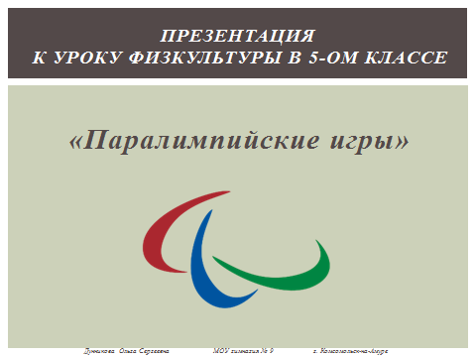 | 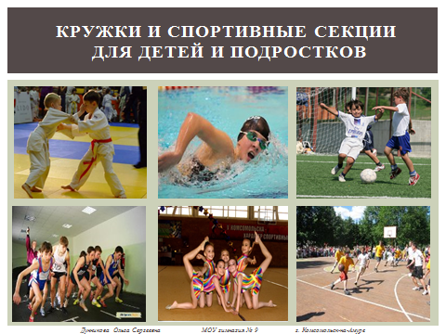 | 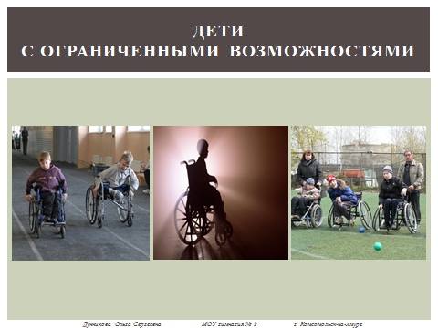 | 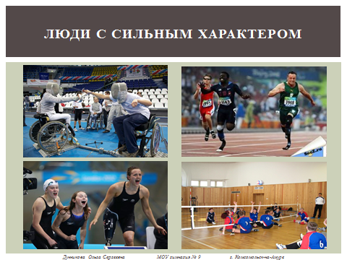
СЛАЙД 5 | СЛАЙД 6 | СЛАЙД 7 | СЛАЙД 8
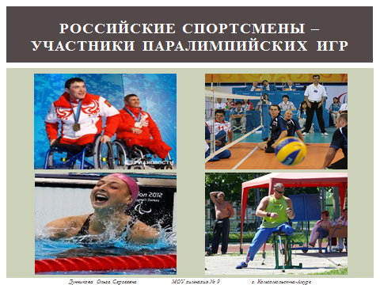 | 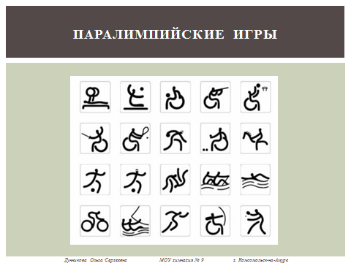 | 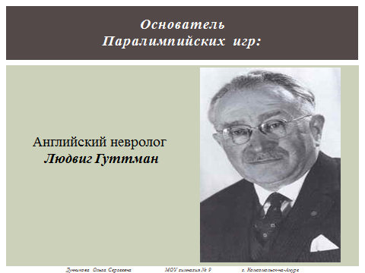 | 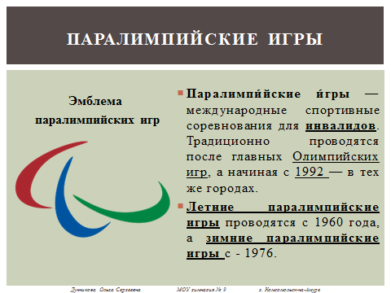
СЛАЙД 9 | СЛАЙД 10 | СЛАЙД 11 | СЛАЙД 12
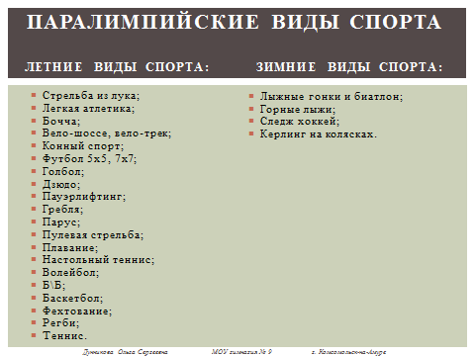 | 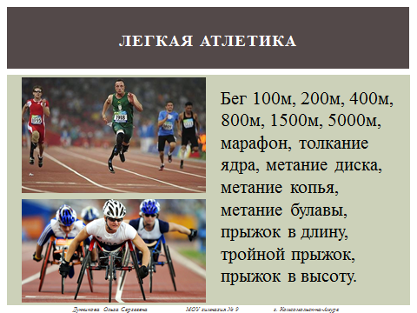 | 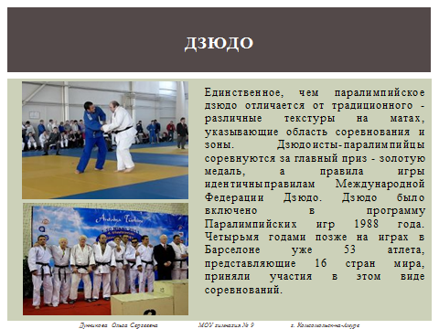 | 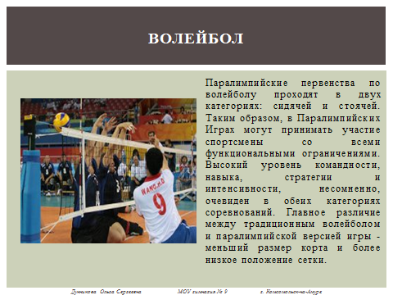
СЛАЙД 13 | СЛАЙД 14
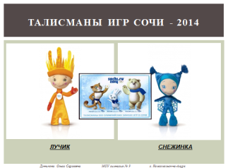 | 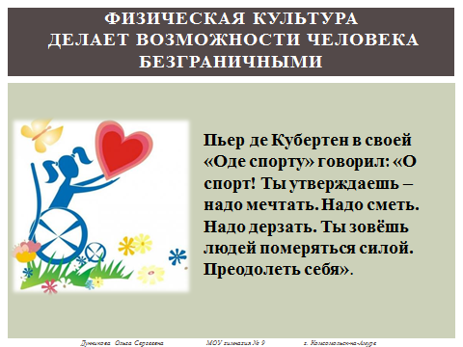

Библиографический список:
- Лундина, Л.И. Нравственно-ориентированное обучение на уроках физической культуры и во внеклассной работе / Л.И. Лундина [Электронный ресурс]. URL: nerungri.edu.ru/muuo/web/vms/doc/lu... (дата обращения: 03.12.2014).
- Ольшанский, В.А. Активные формы и методы изучения учебного материала на уроках физической культуры / В.А. Ольшанский [Электронный ресурс]. URL: http://pedsovet.su/load/159-1-0-1464 (дата обращения: 10.12.2014).
- Примерные образовательные программы по учебным предметам. Основная школа. Физическая культура. 5 - 9 классы. М.: Просвещение, 2010. - 64 с. - (Стандарты второго поколения).
- Психология младшего подростка Автор: В. Н. Егорова Издательство: Вузовская книга. - 2008 г. Серия: Словари. Справочники. - 64 стр.
- Сухомлинский, В.А. О воспитании / В.А. Сухомлинский. - М.: Школьная пресса, 2003.

